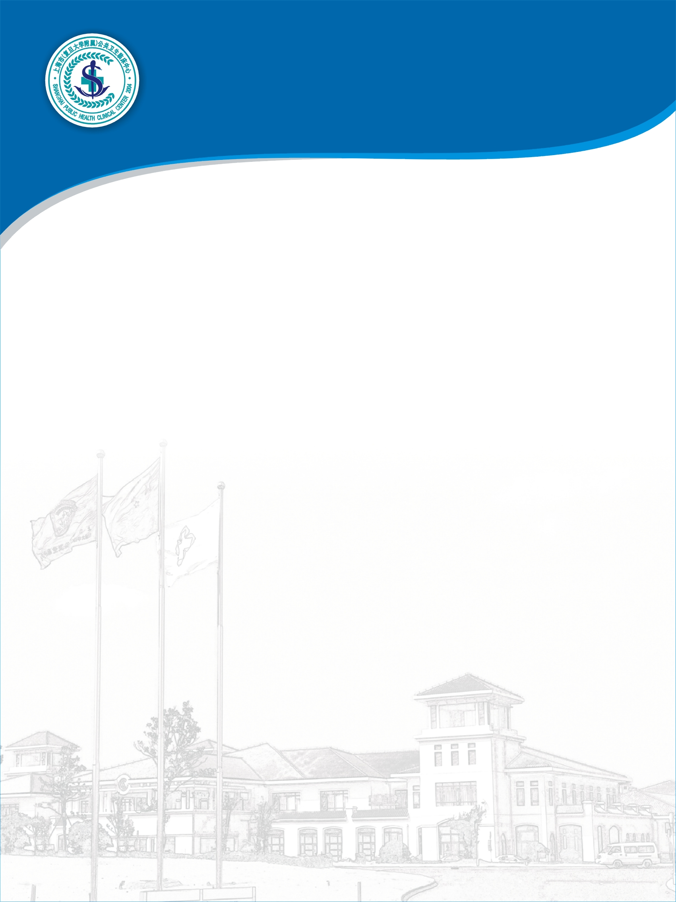

**科研管理信息系统操作使用培训**

主持人： 徐建青教授

主讲嘉宾：李永生

（中心科研管理信息系统技术开发公司）

时间：2018.07.10 星期二，下午1:00点

地点：行政楼二楼学术报告厅（财务科对面）

培训对象：各科室科研秘书

需现场签订科研秘书账号使用责任书，并开通账号

请科研秘书务必到场参加！

注：本次培训为示教和操作相结合，请务必携带笔记本电脑到场！

科研部

2018.7.3

**公卫大学-创新学院课程**